**SPRINT 1 Proyecto G2 Espacios Coworking**

1. Enlace repositorio GitHub y Trello:
   1. [**https://github.com/G2MinticUTP/proyecto-coworking.git**](https://github.com/G2MinticUTP/proyecto-coworking.git)
   2. [**https://trello.com/w/proyectociclo4g2espacioscoworking**](https://trello.com/w/proyectociclo4g2espacioscoworking)
2. Gestión de configuración de entorno:

React Developer Tools

ES7 React/Redux/GraphQL/React-Native snippets

ESLint

HTML Snippets

IntelliSense for CSS class names in HTML

JavaScript (ES6) code snippets

Material Icon Theme

Path Intellisense

Prettier – Code formatter

Reactjs code snippets

Vscode-pdf

Markdown PDF

Markdown All in One

1. Historias de usuario:

|  |  |  |  |  |  |  |
| --- | --- | --- | --- | --- | --- | --- |
| **Proyecto** | | **Espacios de Coworking** | | | | |
| Enunciado de la Historia de Usuario | | | | | Descomposición | |
| Prioridad | Identificador (ID) de la Historia | Rol | Característica / Funcionalidad | Razón / Resultado | Item | Descripción |
| 1 | HE-01 | Yo como usuario cliente deseo | Registrarme en la plataforma de coworking. | Para iniciar sesión en la plataforma de coworking. | HU-01 | Registrar los nombres |
| HU-02 | Registrar correo electrónico |
| HU-03 | Registrar contraseña |
| HU-04 | Registrar número telefónico |
|  |  |  |  |  |  |  |
| 1 | HE-02 | Yo como usuario cliente deseo | Iniciar sesión en la plataforma de coworking. | Para gestionar mis espacios de coworking. | HU-01 | Ingresar a la plataforma para listar los espacios de coworking si existen |
| HU-02 | Gestionar espacios de coworking de forma personalizada |
| HU-03 |  |
| HU-04 |  |
|  |  |  |  |  |  |  |
| 1 | HE-03 | Yo como usuario cliente deseo | Reservar un espacio u oficina. | Para poder trabajar en dicho espacio individualmente o con un grupo de personas o compañeros. | HU-01 | Reserva de espacios |
| HU-02 | Disponibilidad de oficina |
| HU-03 | Disponibilidad de lugares |
| HU-04 |  |
|  |  |  |  |  |  |  |
| 1 | HE-04 | Yo como usuario cliente deseo | Cambiar el estado de mis reservas. | Para poder cambiar la fecha y hora de la reserva por cualquier eventualidad. | HU-01 | Cambio de día de reserva |
| HU-02 | Cambio de hora de la reserva |
| HU-03 |  |
| HU-04 |  |
|  |  |  |  |  |  |  |
| 1 | HE-05 | Yo como usuario cliente deseo | Cancelar la reserva de un espacio coworking. | Cancelación de reserva de un espacio coworking determinado. | HU-01 | Cancelar reserva de espacio de coworking |
| HU-02 |  |
| HU-03 |  |
| HU-04 |  |
|  |  |  |  |  |  |  |
| 1 | HE-06 | Como administrador requiero | Listar espacios de coworking. | Para mostrar los diferentes espacios y oficinas que el cliente puede reservar. | HU-01 | Mostrar imágenes de los espacios coworking. |
| HU-02 | Descripción del espacio u oficina en diferentes tipos de vista. |
| HU-03 |  |
| HU-04 |  |
|  |  |  |  |  |  |  |
| 1 | HE-07 | Como administrador requiero | Detallar el espacio de coworking. | Para que el cliente o usuario pueda ver las características únicas de la oficina. | HU-01 | Mostrar fotográficamente la oficina |
| HU-02 | Breve descripción de la oficina |
| HU-03 | El cliente pueda reservarlo a través de un link. |
| HU-04 |  |
|  |  |  |  |  |  |  |
| 1 | HE-08 | Como administrador requiero | Ingresar una oficna o espacio de coworking. | Que pueda ingresar y guardar nuevos espacios de coworking. | HU-01 | Insertar fotografías del espacio u oficina |
| HU-02 | Insertar una descripción del espacio de coworking |
| HU-03 |  |
| HU-04 |  |
|  |  |  |  |  |  |  |
| 1 | HE-09 | Como administrador requiero | Modificar un espacio de coworking. | Al cual le pueda modificar las imágenes y descripciones del espacio como tal. | HU-01 | Cambiar la imagen de la oficina o espacio de coworking |
| HU-02 | Modificar la descripción del espacio de coworking |
| HU-03 |  |
| HU-04 |  |
|  |  |  |  |  |  |  |
| 1 | HE-10 | Como administrador requiero | Eliminar espacio de coworking. | Poder eliminar una oficina o espacio de coworking de la plataforma. | HU-01 | Eliminar espacio de coworking |
| HU-02 |  |
| HU-03 |  |
| HU-04 |  |
|  |  |  |  |  |  |  |

1. Enlace de video - Reunión Sprint review:

* [**https://drive.google.com/drive/folders/1QHdlowlu0-9Mm6ijl2QCJUUN-F9TlqhG**](https://drive.google.com/drive/folders/1QHdlowlu0-9Mm6ijl2QCJUUN-F9TlqhG)

1. Informe de retrospectiva:

En el equipo de trabajo se llegó a un acuerdo y se tomó la decisión de continuar con el proyecto desarrollado durante el CICLO 3 el cual tiene la finalidad de crear una plataforma para la gestión y creación de reservas de coworking (alquiler de espacios y/u oficinas para trabajo), en la plataforma se creará un rol de administrador, el cual contará con una cuenta de ingreso para poder gestionar todo lo relacionado con las reservas de los espacios del coworking, el otro rol de la plataforma, serán todos aquellos usuarios que requieran de un espacio determinado para alquilar, dicho proceso de reserva de un espacio se llevará a cabo mediante un formulario, el cual deberán diligenciar con todos los campos allí propuestos, para que al momento de que el administrador de la plataforma ingrese a la misma, pueda observar los requerimientos realizados por los usuarios. Al determinar y asignar un espacio se le notificará al usuario la aprobación de la reserva con los datos correspondientes solicitados.

Dentro de los planes de acciones de mejora se encuentran estipulados una serie de puntos y ejes temáticos a tratar en el Sprint 2, para poder llevar a cabo una debida realización del proyecto:

* Reuniones pactadas con mayor frecuencia por parte de los integrantes del equipo de trabajo.
* Estipular de manera organizada y puntual cada uno de los ejes temáticos a trabajar durante la elaboración del siguiente Sprint.
* Revisiones y controles periódicos de los repositorios creados para la elaboración del proyecto: GitHub y Trello.
* Actualizaciones continuas de los repositorios de trabajo al desarrollar cada uno de los ejes principales del proyecto.

En cuanto a best practice desarrollaremos una serie de puntos a tratar, los cuales son los siguientes:

* Implementación de nuevas metodologías tanto dinámicas como prácticas para el desarrollo del proyecto.
* Incurrir en mayores métodos de autocapacitación para poder resolver dudas técnicas acerca del desarrollo del proyecto.
* Contar con un cronograma de actividades a realizar.
* Estipular y llevar un debido control de los repositorios creados durante el desarrollo del proyecto.

Después de realizar las debidas socializaciones y reuniones pertinentes con todo el equipo de trabajo se llegó a un acuerdo en cada uno de los puntos mencionados anteriormente, los cuales fueron resueltos a cabalidad y se pudieron desarrollar de forma adecuada sin afectar el desarrollo del proyecto.

1. Historias de usuario a trabajar en el Sprint 2:

|  |  |  |  |  |  |  |
| --- | --- | --- | --- | --- | --- | --- |
| **Proyecto** | | **Espacios de Coworking** | | | | |
| Enunciado de la Historia de Usuario | | | | | Descomposición | |
| Prioridad | Identificador (ID) de la Historia | Rol | Característica / Funcionalidad | Razón / Resultado | Item | Descripción |
| 1 | HE-01 | Yo como usuario cliente deseo | Registrarme en la plataforma de coworking. | Para iniciar sesión en la plataforma de coworking. | HU-01 | Registrar los nombres |
| HU-02 | Registrar correo electrónico |
| HU-03 | Registrar contraseña |
| HU-04 | Registrar número telefónico |
|  |  |  |  |  |  |  |
| 1 | HE-02 | Yo como usuario cliente deseo | Iniciar sesión en la plataforma de coworking. | Para gestionar mis espacios de coworking. | HU-01 | Ingresar a la plataforma para listar los espacios de coworking si existen |
| HU-02 | Gestionar espacios de coworking de forma personalizada |
| HU-03 |  |
| HU-04 |  |
|  |  |  |  |  |  |  |

1. Mockups para el proyecto: Página principal

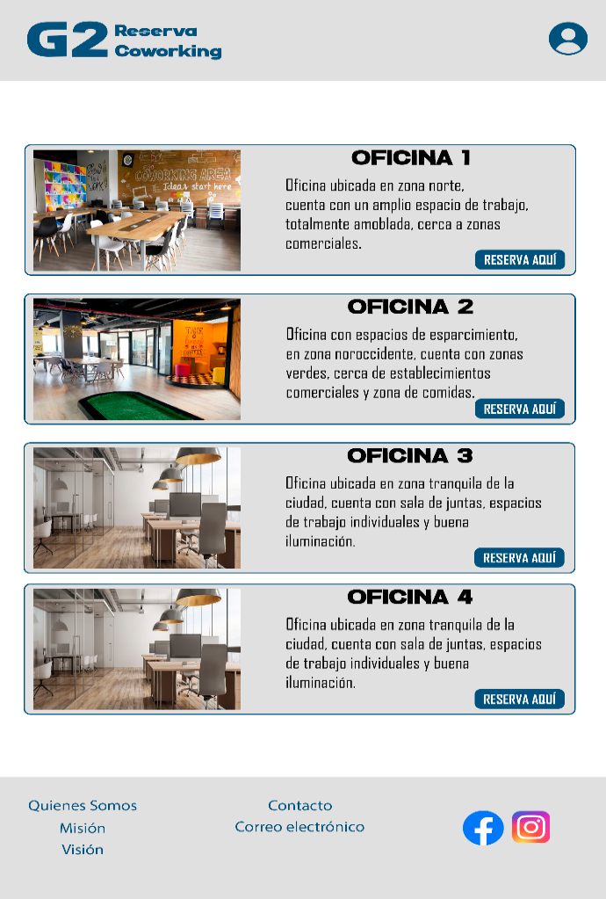

**IDENTIFICADORES**

**1.** Logo del proyecto.

**2.** Icono para dirigirse al inicio de sesión.

**3.** Imagen representativa del espacio coworking.

**4.** Botón para reservar un espacio coworking.

**5.** Descripción del espacio coworking.

**6.** Iconos redes sociales.

**7.** Información de relevante.

* Front registro de Usuario.

**IDENTIFICADORES**

**1.** Nombre del usuario.

**2.** Correo electrónico del usuario.

**3.** Crear una contraseña.

**4.** Confirmar la contraseña creada.

**5.** Agregar un teléfono de contacto.

**6.** Elegir el perfil (Usuario o Administrador).

**7.** Botón para crear el registro.

* Front inicio de Sesión.

**IDENTIFICADORES**

**1.** Espacio para ingresar el nombre de usuario.

**2.** Espacio para ingresar la contraseña del usuario.

**3.** Botón para iniciar sesión.

**4.** Enlace para recordar contraseña.

**5.** Botón para registrar un usuario.

* Front creación de espacios coworking.

**IDENTIFICADORES**

**1.** Perfil del usuario.

**2.** Título del front.

**3.** Campo para agregar el nombre a un espacio coworking.

**4.** Campo para diligenciar los detalles de un espacio a crear.

**5.** Campo para url-imagen del espacio coworking.

**6.** Botón para aceptar y crear un espacio coworking.

**7.** Botón para cancelar.

* Front administración de espacios coworking desde el perfil administrador.

**IDENTIFICADORES**

**1.** Título del front.

**2.** Identificador del espacio coworking.

**3.** Nombre del espacio coworking.

**4.** Descripción del espacio coworking.

**5.** Imagen del espacio coworking.

**6.** Botón para editar el espacio coworking.

**7.** Botón para eliminar el espacio coworking.

**8.** Botón para crear un espacio coworking.

* Front actualización y edición de espacios coworking.

**IDENTIFICADORES**

**1.** Título del front.

**2.** Nombre del espacio coworking.

**3.** Descripción del espacio coworking.

**4.** Url de la imagen del espacio coworking.

**5.** Botón para editar y actualizar el espacio

**6.** Botón para cancelar la edición del espacio.

* Front formulario de reserva.

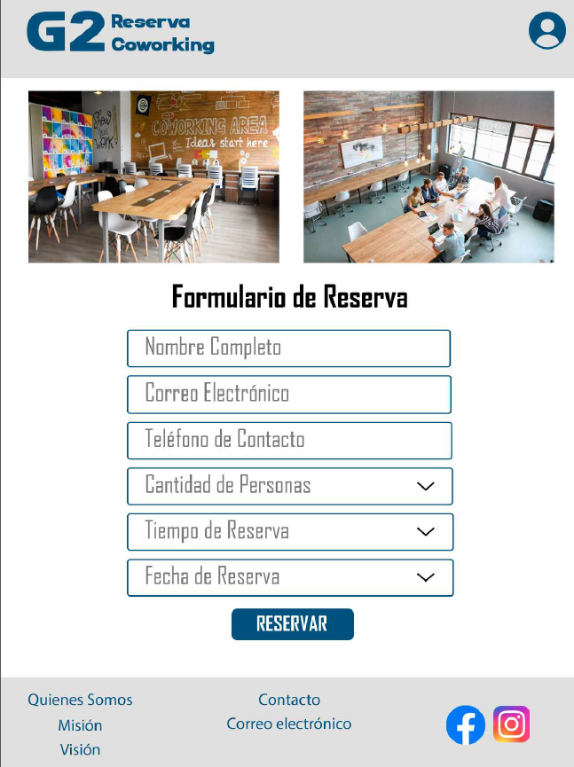

**IDENTIFICADORES**

**1.** Título del front.

**2.** Nombre del usuario que reserva.

**3.** Correo electrónico del usuario que reserva.

**4.** Teléfono de contacto del usuario.

**5.** Nombre de espacio a reservar.

**6.** Cantidad de personas a usar el espacio.

**7.** Tiempo que será usado el espacio coworking.

**8.** Fecha en la cual quiere reservar el espacio coworking.

**9.** Botón para desplegar un menú.

**10.** Botón para crear la reserva.

* Front gestión de reservas desde el perfil de usuario.

**IDENTIFICADORES**

**1.** Título del front.

**2.** Nombre del espacio coworking.

**3.** Fecha para la cual se crea la reserva.

**4.** Cantidad de personas de la reserva.

**5.** Hora de inicio de la reserva.

**6.** Hora final de la reserva.

**7.** Persona quien crea la reserva.

**8.** Botón para editar la reserva seleccionada.

**9.** Botón para eliminar la reserva seleccionada.

**10.** Botón para crear una reserva.

* Front modificación de reservas.

**IDENTIFICADORES**

**1.** Título del front.

**2.** Nombre del usuario que reservó un espacio.

**3.** Correo electrónico del usuario.

**4.** Teléfono del usuario.

**5.** Nombre del espacio coworking.

**6.** Cantidad de personas a usar el espacio.

**7.** Hora de inicio a usar el espacio.

**8.** Hora de fin a usar el espacio.

**9.** Fecha para usar el espacio.

**10.** Botón para modificar la reserva.

**11.** Botón para ir a la gestión de reservas.

1. Product Backlog:

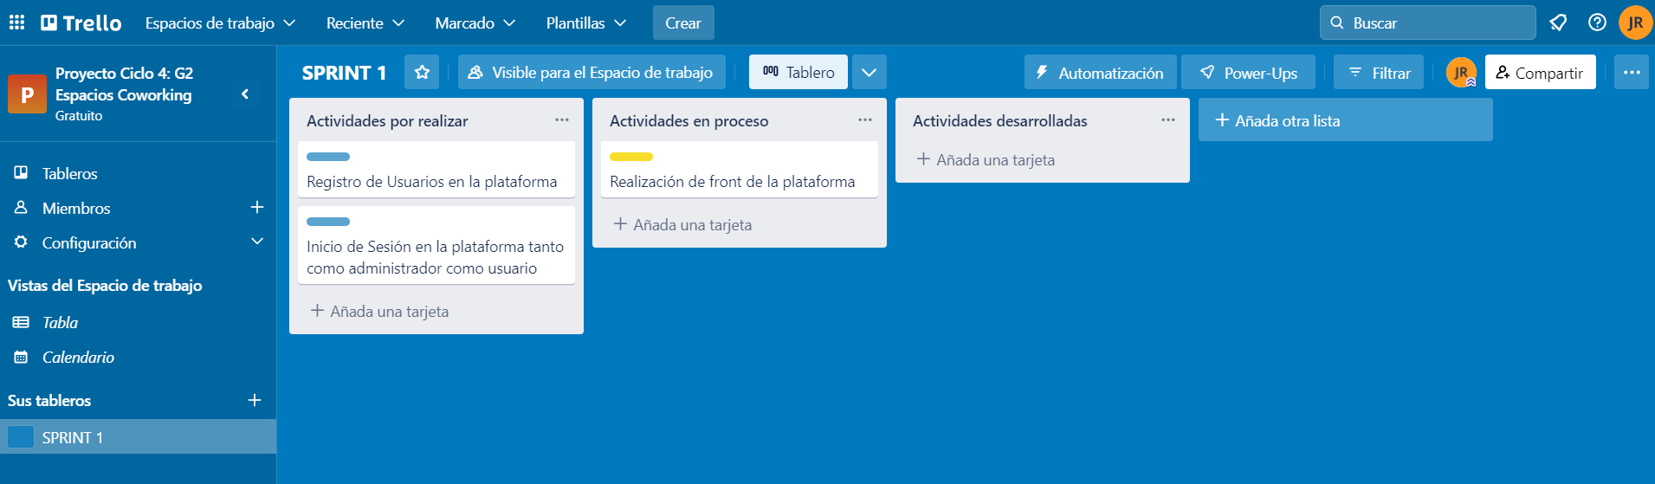

**LISTA INTEGRANTES DEL EQUIPO DE TRABAJO**

- **Leiner Bracho Ortega:** Gestor Bases de Datos.

- **Jeiner Steve Plata:** Gestor del proyecto.

- **Agustín Lozano Duarte:** Tester.

- **Eduar Yofree Muñoz:** Desarrollador Backend.

- **Juan Camilo Salcedo Rodríguez:** Desarrollador Frontend.